SVN checkout unter windows
$Id$ 2008-04-17 hugo13

1) subversion-client installieren :: http://tortoisesvn.net/downloads

2) auf ein LW oder einen ordner stellen & rechte maustaste klicken; SVN checkout wählen

2) URL == https://zencart-german.svn.sourceforge.net/svnroot/zencart-german/branches/zc138
CheckoutDirectory: wohin die version soll, zb: C:\zc138

Nun werden die dateien übertragen

Nun ist es vollbracht

Wenn nun zukünftig die version aktualisiert werden soll, rechte maus klicken am entsprechenden ordner:

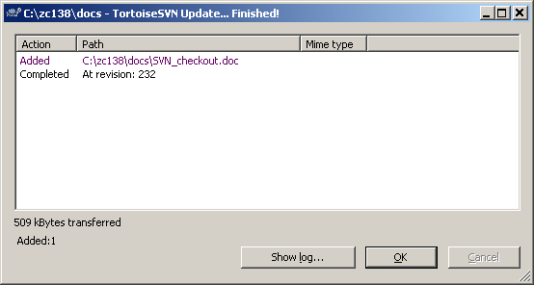

Bei cklick auf Show log kommen die details der letzten änderungen zum vorschein
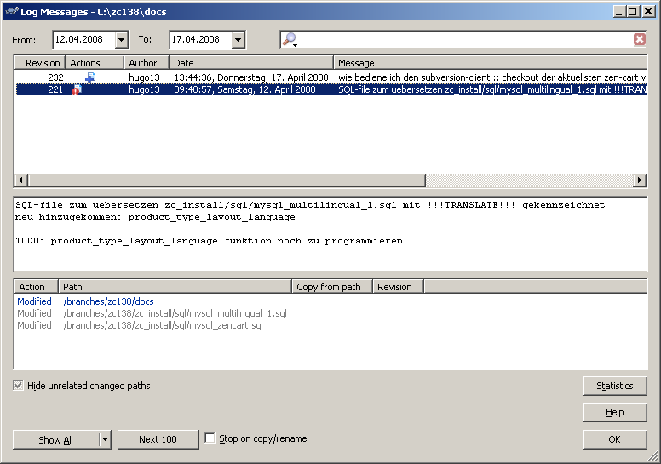

Rechte maus auf entsprechender zeile bietet die möglichkeiten:

die wichtigsten menüpunkte

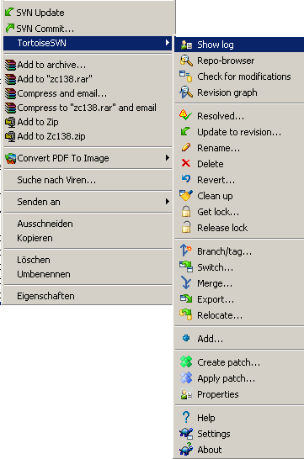
show log:
hiermit kann nachvollzogen werden, was wie wann verändert wurde

